IDENTIFICAÇÃO DE INDICADORES PARA PREVISÃO DE INSOLVÊNCIA DAS
DISTRIBUIDORAS DE ENERGIA ELÉTRICA POR MEIO DE REGRESSÃO
LOGÍSTICA PARA DADOS EM PAINEL

IDENTIFICATION OF INDICATORS FOR PREDICTING THE INSOLVENCY OF
ELECTRICITY DISTRIBUTION UTILITIES THROUGH LOGISTIC REGRESSION MODEL FOR PANEL DATA

Shirley Fernandes Pereira da Silva
Mestre em Ciências Contábeis (Uerj)
Programa de Pós-graduação em Ciências Contábeis (PPGCC/Uerj) shirley.fernandes99@hotmail.com

José Francisco Moreira Pessanha
Doutor em Engenharia Elétrica (PUC-Rio) Professor do Programa de Pós-graduação em Ciências Contábeis (PPGCC/Uerj) jose.pessanha@uerj.br

Resumo:

Este trabalho tem como objetivo identificar os indicadores econômicos e financeiros mais relevantes para a previsão de insolvência das distribuidoras de energia elétrica atuantes no Brasil. O trabalho foi realizado com base em 18 indicadores derivados das demonstrações contábeis divulgadas no endereço eletrônico da Agência Nacional de Energia Elétrica (ANEEL) para 62 concessionárias de distribuição no período de 2011-2018. A identificação dos indicadores mais relevantes foi realizada por meio de uma busca exaustiva, na qual são avaliados modelos de regressão logística para dados em painel para classificar as distribuidoras entre solventes e insolventes, mas com diferentes combinações de indicadores entre as variáveis explicativas. As análises realizadas identificaram cinco indicadores relevantes, nomeadamente o lucro líquido, a dependência/independência financeira, a liquidez geral e as perdas não técnicas.

Palavras-chave: distribuidoras de energia elétrica; insolvência; regressão logística.

Abstract:
This work aims to identify the most relevant economic and financial indicators for predicting the insolvency of the Brazilian electricity distribution utilities. The work was carried out based on 18 indicators from accounting statements published on the website of the Brazilian National Electric Energy Agency (ANEEL) for 62 distribution utilities in the period 2011-2018. The identification of the most relevant indicators was carried out through an exhaustive search, in which logistic regression models for panel data classify the utilities between solvents and insolvents, but with different indicators in the explanatory variables set. The analyzes identified five important indicators, namely the net profit, the financial dependence/independence, the general liquidity and the non-technical losses.

Keywords: electricity distribution utilities; insolvency; logistic regression.

1 Introdução
As transformações tecnológicas decorrentes do advento da indústria 4.0 (SCHWAB, 2016) e a sustentabilidade econômico-financeira dos negócios estão entre as principais preocupações do mundo empresarial. Esta situação é bem exemplificada pelas concessionárias de distribuição de energia elétrica, empresas responsáveis pelo fornecimento de energia elétrica de forma confiável e com preços acessíveis para milhões de unidades consumidoras. As distribuidoras conectam as unidades consumidoras ao sistema de transmissão/geração em alta tensão (> 230 KV), i.e., as distribuidoras conectam a sociedade ao mercado atacadista de energia elétrica (GANIM, 2019).
Por razões técnicas e econômicas a atividade de distribuição de energia elétrica é organizada como monopólio natural regulado (BENJÓ, 1999). No Brasil, a regulação técnica e econômica das concessionárias de distribuição é realizada pela Agência Nacional de Energia Elétrica (ANEEL), cuja missão principal consiste em zelar pelo equilíbrio econômicofinanceiro dos contratos de concessão das distribuidoras (BRUGNI et al., 2012), conciliando os conflitos entre a sustentabilidade econômica dos agentes de distribuição e os benefícios para a sociedade, representados pela modicidade tarifária, continuidade do fornecimento e a universalização do atendimento. Em termos práticos, isto significa que os preços praticados pelas distribuidoras são fixados pela ANEEL, por meio de mecanismos de revisões e reajustes tarifários periódicos ou extraordinários, nas condições previstas nos contratos de concessão. Além de lidar com os riscos regulatórios inerentes aos contratos de concessão, as distribuidoras brasileiras enfrentam algumas ameaças que podem comprometer suas receitas, entre as quais destacam-se a persistência de elevados níveis de perdas não técnicas (LEITE et al., 2020), a inadimplência e a disseminação da geração distribuída solar fotovoltaica. Porém, a maior ameaça surgiu recentemente com a retração econômica provocada pela pandemia de Covid 19 que reduziu significativamente a demanda por energia elétrica, implicando na sobrecontratação de energia para atender a demanda (ANEEL, 2020). Adicionalmente, eventos adversos não gerenciáveis pelas distribuidoras podem “ensejar a falta de liquidez das distribuidoras e o risco de insolvência financeira dos fluxos de pagamentos regulados do setor elétrico” (ANEEL, 2020), comprometendo o equilíbrio econômico-financeiro das concessões e, por esta razão, demandar aumentos tarifários e aportes governamentais para resgatar as concessionárias de distribuição em dificuldade. Concomitantemente, a necessidade de se adequar aos novos modelos de gestão, a perspectiva de eletrificação dos transportes com a disseminação dos veículos elétricos e o advento das redes elétricas inteligentes (smart grids) apontam para a necessidade de grandes investimentos para atualização tecnológica das redes de distribuição (RIVERA et al., 2013) e exigem da parte das distribuidoras um melhor controle de seus indicadores econômicos e financeiros.
Zylbersztajn e Lins (2010) observam que quando uma empresa gera lucro, ela não somente está gerando lucro para si e remunerando seus investidores, mas construindo outros valores para a sociedade. Prova disso são os tributos recolhidos sobre os lucros, beneficiando o governo na condução de suas políticas públicas. Por exemplo, o Imposto sobre Circulação de Mercadorias e Serviços (ICMS) que incide sobre as tarifas de energia elétrica é uma das principais fontes de arrecadação das Unidades da Federação. Sendo assim, zelar pela sustentabilidade econômico-financeira das concessionárias de distribuição é um aspecto crucial para o desenvolvimento do país, dada a essencialidade do fornecimento de energia elétrica e ao fato de que as concessionárias de distribuição podem ser consideradas too big to fail (CARVALHO, 2016). Por esta razão, a ANEEL monitora a sustentabilidade econômica e financeira das distribuidoras para que seja capaz de atuar preventivamente visando evitar a insolvência das concessionárias de distribuição e assim mitigar os prejuízos para a sociedade. Para alcançar este objetivo, a Resolução Aneel nº 396/2010 inaugurou a contabilidade regulatória para o segmento de energia elétrica (GANIM, 2019).
Iniciativas como a da ANEEL confirmam a contabilidade como sendo a linguagem dos negócios (MARION, 2015) e como uma importante fonte de informações capazes de auxiliar o processo de tomada de decisões de forma eficaz. A motivação deste trabalho advém da nota técnica Aneel nº 353/2014, na qual a agência reguladora procurou monitorar com maior rigor, aprimorar a regulação do setor e criar indicadores econômicos e financeiros capazes de demonstrar a saúde financeira das concessionárias de distribuição de energia elétrica. Visando contribuir com a iniciativa da ANEEL, o presente trabalho tem como objetivo identificar os indicadores relevantes e formular modelos estatísticos capazes de prever a insolvência das distribuidoras de energia elétrica.
O presente artigo está organizado em seis seções. A seguir, na seção 2 apresenta-se uma breve descrição dos principais métodos usados na previsão de insolvência, a partir da qual justifica-se a opção pela regressão logística, cuja versão para dados em painel é introduzida na seção 3, seguida de uma breve apresentação das métricas utilizadas na avaliação da qualidade do ajuste e seleção de modelos. Na seção 4 apresenta-se a lista dos 18 indicadores econômicos e financeiros considerados neste trabalho, cujos valores foram obtidos em uma base de dados públicos disponibilizados no endereço eletrônico da agência reguladora (ANEEL, 2018). Na sequência, na seção 5 apresentam-se os resultados da análise de dados das distribuidoras de energia elétrica com destaque para a identificação dos indicadores com maior capacidade de discriminar empresas solventes e insolventes em um horizonte de 1 ano, um resultado alcançado com a avaliação de diversas especificações do modelo de regressão logística para dados em painel. Por fim, na seção 6 apresentam-se as principais conclusões do trabalho.

2 Modelos de Previsão de Insolvência de Empresas
No conceito empresarial, a insolvência caracteriza-se pela incapacidade de uma empresa conseguir liquidar seus passivos (obrigações) com seus ativos existentes. De acordo com Horta et al. (2011), identificar a possibilidade de insolvência empresarial “permite que seja possível prever uma situação financeira difícil com certa antecedência, de forma que haja tempo hábil para serem adotadas medidas que revertam essa situação impedindo a geração de grandes custos sociais e financeiros”.
O interesse por modelos de previsão de falência e insolvência não é novo e já conta com uma vasta literatura técnica, conforme indicado por Balcaen e Ooghe (2006) e Shi e Li (2019). Porém, segundo Shi e Li (2019), o interesse por modelos de previsão de falências é crescente, especialmente após a crise de 2008, conforme indicado pelo aumento do número de artigos publicados sobre o tema.
No que tange a aplicação de métodos estatísticos multivariados para previsão de empresas em dificuldades, falência ou insolvência, destaca-se o pioneirismo de Altman (1968) na aplicação da análise discriminante. Mais recentemente, com os avanços nos campos da estatística (BALCAEN; OOGHE, 2006), da inteligência artificial e da aprendizagem de máquina (SHI; LI, 2019), novas técnicas foram introduzidas na modelagem para previsão da insolvência com o objetivo de alcançar previsões mais precisas.
Conforme exposto por Balcaen e Ooghe (2006), a análise discriminante assume premissas muito restritivas para sua aplicação apropriada na previsão de insolvência, nomeadamente a premissa de que as variáveis independentes tenham distribuição normal multivariada e a premissa de igualdade das matrizes de covariâncias entre as variáveis independentes nos grupos de empresas solventes e insolventes. Além de tais premissas dificilmente serem verificadas na prática, na análise discriminante a dimensão temporal não está representada explicitamente.
Uma abordagem superior e menos restritiva é a regressão logística, introduzida na previsão de insolvência por Ohlson (1980). A regressão logística não requer hipóteses sobre a distribuição de probabilidades das variáveis independentes, nem a igualdade das matrizes de covariâncias. Adicionalmente, por meio de modelos para dados em painel pode-se acomodar a dimensão temporal. Os modelos de regressão logística fornecem estimativas da probabilidade de insolvência em função das variáveis independentes, um resultado conveniente em termos de interpretação (GUIMARÃES; RESENDE FILHO, 2018). Em geral, adota-se como ponto de corte o valor de 0,5, i.e., a previsão de insolvência para a empresa analisada ocorre quando a estimativa da probabilidade de insolvência superar 0,5 (ALAMINOS et al., 2016), portanto, quando a probabilidade estimada indicar que a insolvência é o evento mais provável.
Apesar dos resultados promissores dos métodos de inteligência artificial e de aprendizagem de máquina, tais abordagens produzem modelos do tipo caixa-preta, i.e., não oferecem uma quantificação do efeito e da relevância das variáveis independentes para a resposta do modelo de previsão de insolvência. Já a regressão logística diferencia-se por ser mais transparente (KACZMAREK, 2012) e permitir a aplicação dos instrumentos da inferência estatística e, assim, oferecer estimativas acerca da magnitude do efeito de cada variável independente na resposta do modelo, bem como da sua significância estatística. Por esta razão, a regressão logística permanece como um dos métodos mais utilizados na previsão de insolvência, conforme levantamento apresentado por Shi e Li (2019).
No âmbito da previsão de insolvência das distribuidoras de energia elétrica vale destacar o trabalho de Scalzer et al. (2015), no qual os autores buscaram identificar os melhores indicadores para previsão de insolvência das concessionárias de distribuição de energia elétrica por meio de modelos de regressão logística. A partir de uma amostra formada por 26 concessionárias de distribuição, os autores identificaram como indicadores antecedentes da insolvência o índice de Cobertura de Juros, a Liquidez Geral e os indicadores DEC e FEC que quantificam, respectivamente, a duração e a frequência de interrupções no fornecimento de energia elétrica (PESSANHA et al., 2007). Carvalho (2016) apresenta um modelo de regressão logística para previsão de distribuidoras de energia elétrica em dificuldades financeiras, no qual as variáveis independentes são os indicadores Giro do Ativo e Patrimônio Líquido sobre o Exigível Total.

3 Modelo de Regressão Logística para Dados em Painel
Seja y_{it} ϵ {0,1} uma variável aleatória binária no ano t (t=1, ...,T) referente ao status (solvente, insolvente) de uma distribuidora i (i=1, ...,N), tal que P(y_{it}=1) = p_{it} é a probabilidade da distribuidora i ser insolvente no ano t. Adicionalmente, para cada ano são conhecidas k indicadores econômicos e financeiros, as covariáveis no vetor 𝑋 ={x_{1,it} , ... , x_{k,it}}. Portanto, o conjunto de dados disponíveis forma um painel de dados.
Admitindo que as observações da variável binária, y_{it} para uma mesma distribuidora i, sejam correlacionadas, adicionam-se, ao intercepto, efeitos aleatórios b_{i} com distribuição normal multivariada de média zero e variância  para capturar as correlações entre as observações de uma mesma distribuidora. Os efeitos fixos correspondem aos coeficientes das covariáveis. Assim, tem-se o modelo de efeitos mistos a seguir:

𝑃(𝑌 = 1|𝑏 ) = = 𝜋(𝑏 + 𝑋 𝛽) (1)
, ⋯ ,

em que β representa o vetor de parâmetros do modelo (efeitos fixos) a serem estimados.
O modelo acima é um caso particular para variável resposta binária de uma classe mais ampla de modelos, conhecida como Modelos Lineares Generalizados Mistos ou Generalized Linear Mixed Models (GLMM), conforme descrito em Cabral e Gonçalves (2011) e Ceratti (2013). Assim, assumindo que y_{it} seja condicionalmente independente em relação a b_{i}, a verossimilhança condicional da i-ésima empresa é dada por:

𝐿 (, 𝜏|𝑏 ) = ∏ 𝜋(𝑏 + 𝑋 ) 1 − 𝜋(𝑏 + 𝑋 ) (2)

Tomando o valor esperado sobre b_{i}, obtém-se a verossimilhança incondicional para a iésima empresa (FREES, 2006):

𝐿 (, 𝜏) = ∫ ∏ 𝜋(𝑏 + 𝑋 ) 1 − 𝜋(𝑏 + 𝑋 ) 𝑓(𝑏 |𝜏) 𝑑𝑏 (3)

Assumindo a independência entre as distribuidoras (GONÇALVES et al., 2012), a função de verossimilhança para todas as empresas é dada por:

𝐿(, 𝜏) = ∏ ∫ ∏ 𝜋(𝑏 + 𝑋 ) 1 − 𝜋(𝑏 + 𝑋 ) 𝑓(𝑏 |𝜏) 𝑑𝑏 (4)

Tomando o logaritmo da função de verossimilhança tem-se a seguinte equação:

𝑙𝑛𝐿(, 𝜏) = ∑ 𝑙𝑛𝐿 (, 𝜏) (5)

Dado que b_{i} segue distribuição normal multivariada e substituindo a equação (3) na equação (5) tem-se a seguinte expressão para o logaritmo da função de verossimilhança
(GONÇALVES et al., 2012):

𝑙𝑛𝐿(, 𝜏) = ∑ 𝑙𝑛 ∫ ∏ 𝜋(𝑏 + 𝑋 ) 1 − 𝜋(𝑏 + 𝑋 ) 𝑒𝑥𝑝 − 𝑑𝑏 (6)
( )

Os estimadores de máxima verossimilhança correspondem aos valores de β e τ que maximizam a função lnL(β, τ) em (6). No ponto de máximo as derivadas de lnL(β, τ) em relação à β e τ são nulas, assim, os estimadores podem ser obtidos por meio de métodos numéricos (CABRAL; GONÇALVES, 2011), capazes de resolver o sistema com K+1 equações não lineares decorrentes das seguintes equações (FREES, 2006):

(, )
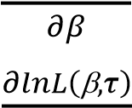
= 0 (7)
= 0 (8)

As estimativas dos efeitos individuais b_{i} são obtidas por meio do ajuste de um modelo de regressão logística para cada empresa i (GONÇALVES et al., 2012), substituindo a estimativa de máxima verossimilhança para β em 𝑋  e tratando o resultado como uma componente offset, i.e., uma componente do preditor linear que é conhecida e que não precisa ser estimada.
Assintoticamente, os estimadores de máxima verossimilhança são normalmente distribuídos com média igual ao parâmetro a estimar e variância definida pelo inverso da matriz de informação de Fisher. Assim, a avaliação da significância de qualquer coeficiente de regressão, e.g., H₀: β=0, H₁: β≠0, pode ser realizada pelo teste de Wald, cuja estatística teste, dada pela razão entre o estimador de máxima verossimilhança e seu respectivo erro padrão, tem distribuição N(0,1). Adicionalmente, na modelagem acima é possível incluir restrições que visam representar as dependências seriais entre as observações y_{i,t-2}, y_{i,t-1} e y_{i,t} (GONÇALVES et al., 2012), e que por se tratarem de variáveis binárias, a dependência serial é convenientemente modelada por meio de restrições impostas às razões de chance (odds ratio - OR) entre os anos t e t-1 e entre t e t-2, conforme indicado a seguir:

Dependência de 1ª ordem 𝑂𝑅 𝑦 , , 𝑦 , = 𝑂𝑅 𝑦 , , 𝑦 , = 𝜓 0 (9)
Dependência de 2ª ordem 𝑂𝑅 𝑦 , , 𝑦 , |𝑦 , = 0 = 𝑂𝑅 𝑦 , , 𝑦 , |𝑦 , = 1 = 𝜓 0 (10)

em que ₁ e ₂ são parâmetros a serem estimados e que são invariantes no tempo e iguais em todas em empresas.
A implementação computacional do GLMM encontra-se disponível no pacote bild (GONÇALVES et al., 2012), para o ambiente R (R CORE TEAM, 2019).
A base de dados disponibilizada na página da ANEEL contém uma variedade de indicadores econômicos e financeiros, portanto, há necessidade de avaliar diferentes especificações para o conjunto de variáveis explicativas do modelo de regressão em (1) com o objetivo de identificar o subconjunto de indicadores que resultam no modelo com maior acurácia na classificação das empresas entre solventes e insolventes. A qualidade do ajuste de cada modelo de regressão avaliado pode ser quantificada pelo Critério de Informação de Akaike ou Akaike Information Criteria (AIC) indicado a seguir:

𝐴𝐼𝐶 = 2 log(𝐿) + 2⦋(𝑘 + 1) + 1⦎ (11)

em que L é a função de máxima verossimilhança do modelo e k é o número de variáveis explicativas (indicadores) consideradas no modelo, o melhor modelo apresenta o menor valor no critério AIC (WAGENMAKERS; FARRELL, 2004).
Contudo, é difícil interpretar as diferenças entre os valores brutos das estatísticas AIC dos modelos avaliados, sobretudo se as diferenças entre os valores de AIC são pequenas. Para facilitar a interpretação do AIC, Burnham e Anderson (2002) propõem o cálculo do peso de Akaike (Akaike weights) de cada modelo i, conforme indicado a seguir:

𝑤 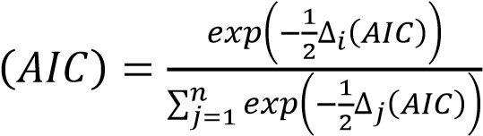 (12)
em que ∆_{i} (AIC) é o AIC do modelo i menos o menor AIC e n é o total de modelos avaliados.
Dado que ∑ 𝑤 (𝐴𝐼𝐶) = 1, o peso de Akaike w_{i}(AIC) pode ser interpretado como a probabilidade do modelo i ser o melhor modelo entre os n modelos avaliados (WAGENMAKERS; FARRELL, 2004).
Adicionalmente, considerando um limiar de discriminação (cutoff) igual a 0,5, a distribuidora i no ano t é classificada como insolvente se a estimativa de P(y_{it}=1) superar 0,5. Assim, a qualidade do ajuste pode ser avaliada pela taxa de acerto em (13), uma estatística obtida a partir da matriz de confusão na Tabela 1, na qual N é o total de casos analisados (número de observações na amostra), enquanto N₁₁ e N₂₂ correspondem, respectivamente, aos totais de casos solventes e insolventes previstos corretamente pelo modelo.

Tabela 1 – Tabela de confusão
 |  | Observados |  | Total
 |  | solvente | Insolvente | Total
Previstos | Solvente | N₁₁ | N₁₂ | N11+N12
Previstos | Insolvente | N₂₁ | N₂₂ | N21+N22
 | Total | N11+N21 | N12+N22 | N=N11+N12+N21+N22
Fonte: adaptado de Bruce e Bruce (2017, p. 196).

Ainda na Tabela 1, N₁₂ é o total de casos insolventes classificados como solventes pelo modelo (falsos negativos), enquanto N₂₁ é o total de casos solventes classificados como insolventes pelo modelo (falsos positivos). Assim, a partir da Tabela 1 obtém-se a sensibilidade (taxa de verdadeiro positivo) e a especificidade (taxa de verdadeiro negativo), conforme indicado em (14) e (15) respectivamente.

𝑇𝑎𝑥𝑎 𝑑𝑒 𝑎𝑐𝑒𝑟𝑡𝑜 = (𝑁 + 𝑁 )⁄𝑁 (13)
𝑆𝑒𝑛𝑠𝑖𝑏𝑖𝑙𝑖𝑑𝑎𝑑𝑒 = 𝑁 ⁄(𝑁 + 𝑁 ) (14)
𝐸𝑠𝑝𝑒𝑐𝑖𝑓𝑖𝑐𝑖𝑑𝑎𝑑𝑒 = 𝑁 ⁄(𝑁 + 𝑁 ) (15)

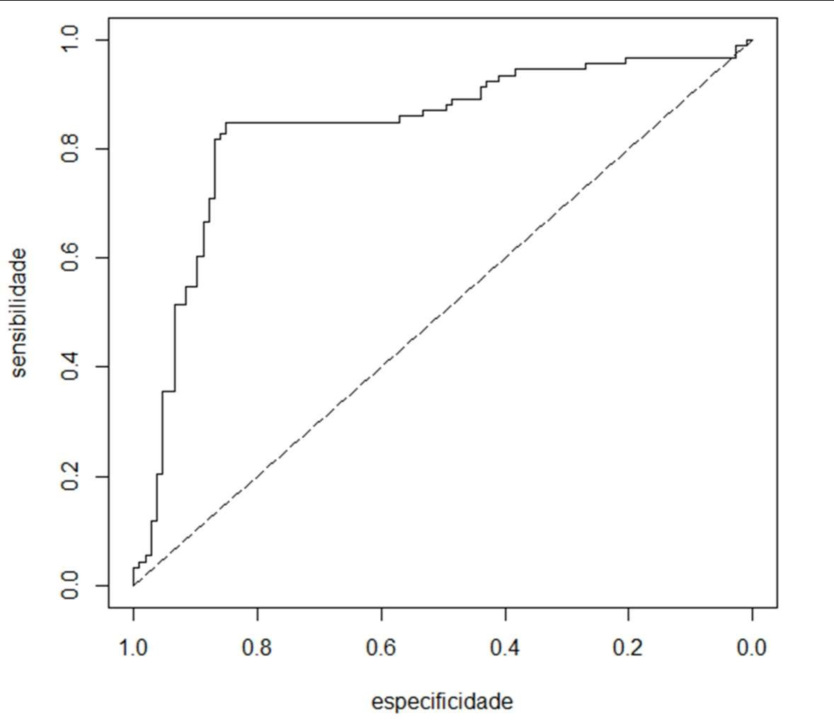
Figura 1 - Curva ROC

Fonte:
adaptado de Bruce e Bruce (2017, p. 199).

A sensibilidade e a especificidade podem ser calculadas para diferentes limiares de discriminação (cutoff). A disposição dos pares ordenados (especificidade, sensibilidade) em um diagrama de dispersão resulta na Receiver Operating Characteristic ou curva ROC, conforme ilustrado na Figura 1, cuja forma decorre do tradeoff entre a sensibilidade e a especificidade (BRUCE; BRUCE, 2017). Na Figura 1 o canto superior esquerdo demarca o lugar do classificador perfeito (sensibilidade e especificidade iguais a 1 ou 100%) e a linha tracejada no sentido diagonal representa um classificador aleatório. Assim, para que um classificador seja considerado efetivo a sua curva ROC deve estar acima da linha tracejada e o mais próximo do canto superior esquerdo, i.e., a área sob a curva ROC ou Area Under Curve (AUC) deve ser maior que 0,5 e idealmente próximo de 1, a área sob a curva ROC do classificador perfeito.

4 Indicadores Econômicos e Financeiros
Brigham e Ehrhardt (2016) enunciam que a análise das demonstrações contábeis por “indicadores financeiros é desenvolvida para extrair informações relevantes que podem não ser óbvias simplesmente examinando as demonstrações contábeis de uma empresa”. Segundo Marion (2002) há três indicadores fundamentais: “Liquidez (situação financeira), Rentabilidade (situação econômica) e Endividamento (estrutura de capital)”. Neste trabalho, serão considerados os indicadores de liquidez, rentabilidade, endividamento e os financeiros. Adicionalmente, considera-se o índice de perdas não técnicas. A seguir, no Quadro 1 tem-se a lista com os indicadores selecionados.

Quadro 1 - Indicadores econômicos e financeiros considerados na pesquisa
Indicador | Fórmula | Referências
Liquidez Corrente | 𝐴𝑡𝑖𝑣𝑜 𝐶𝑖𝑟𝑐𝑢𝑙𝑎𝑛𝑡𝑒  𝐿𝐶 = 𝑃𝑎𝑠𝑠𝑖𝑣𝑜 𝐶𝑖𝑟𝑐𝑢𝑙𝑎𝑛𝑡𝑒 | Gitman (2010)  Brigham e Ehrhardt (2016)  Silva Neta et al. (2017)
Liquidez Geral | 𝐴𝑡𝑖𝑣𝑜 𝐶𝑖𝑟𝑐𝑢𝑙𝑎𝑛𝑡𝑒 + 𝐴𝑅𝐿𝑃 ∗  𝐿𝐺 = 𝑃𝑎𝑠𝑠𝑖𝑣𝑜 𝐶𝑖𝑟𝑐𝑢𝑙𝑎𝑛𝑡𝑒 + 𝐸𝐿𝑃 ∗∗ | Assaf Neto (2015)
Endividamento sobre o Ativo Total | 𝑃𝑎𝑠𝑠𝑖𝑣𝑜 𝑇𝑜𝑡𝑎𝑙  𝐸𝑁𝐷𝐴𝑇 =  𝐴𝑡𝑖𝑣𝑜 𝑇𝑜𝑡𝑎𝑙 | Brito et al. (2009)
Endividamento Financeiro | 𝑃𝑎𝑠𝑠𝑖𝑣𝑜 𝐹𝑖𝑛𝑎𝑛𝑐𝑒𝑖𝑟𝑜  𝐸𝑁𝐷𝐹 =  𝐴𝑡𝑖𝑣𝑜 𝑇𝑜𝑡𝑎𝑙 | Brito et al. (2009)  ANEEL (2014)
Endividamento Total | 𝑃𝑎𝑠𝑠𝑖𝑣𝑜 𝑇𝑜𝑡𝑎𝑙  𝐸𝑁𝑇𝑂𝑇 = 𝑃𝑎𝑡𝑟𝑖𝑚ô𝑛𝑖𝑜 𝐿í𝑞𝑢𝑖𝑑𝑜 | Brito et al. (2009) Gitman (2010)
Lucro Operacional sobre o Lucro Bruto | 𝐿𝑢𝑐𝑟𝑜 𝑂𝑝𝑒𝑟𝑎𝑐𝑖𝑜𝑛𝑎𝑙  𝐿𝑂𝐿𝐵 =  𝐿𝑢𝑐𝑟𝑜 𝐵𝑟𝑢𝑡𝑜 | Scalzer et al. (2015)
Lucro Operacional e Despesa Financeira | 𝐿𝑢𝑐𝑟𝑜 𝑂𝑝𝑒𝑟𝑎𝑐𝑖𝑜𝑛𝑎𝑙  𝐿𝑂𝐷𝐹 =  𝐷𝑒𝑠𝑝𝑒𝑠𝑎𝑠 𝐹𝑖𝑛𝑎𝑛𝑐𝑒𝑖𝑟𝑎𝑠 | Brito et al. (2009)
EBIT sobre Despesas Financeiras | 𝐸𝐵𝐼𝑇  𝐸𝐵𝑇𝐷𝐹 =  𝐷𝑒𝑠𝑝𝑒𝑠𝑎𝑠 𝐹𝑖𝑛𝑎𝑛𝑐𝑒𝑖𝑟𝑎𝑠 | Brigham e Ehrhardt (2016)
Lucro antes dos juros, impostos, depreciação e amortização | EBITDA | ANEEL (2014)  Assaf Neto (2015)
EBIT sobre Receita Líquida | 𝐸𝐵𝐼𝑇  𝐸𝐵𝑇𝑅𝐿 =  𝑅𝑒𝑐𝑒𝑖𝑡𝑎 𝐿í𝑞𝑢𝑖𝑑𝑎 | ANEEL (2014)  Assaf Neto (2015)
Retorno sobre o Ativo | 𝐿𝑢𝑐𝑟𝑜 𝐿í𝑞𝑢𝑖𝑑𝑜  𝑅𝑂𝐴 =  𝐴𝑡𝑖𝑣𝑜 𝑇𝑜𝑡𝑎𝑙 | Brigham e Ehrhardt (2016) Silva Neta et al. (2017)
Retorno sobre o Patrimônio Líquido | 𝐿𝑢𝑐𝑟𝑜 𝐿í𝑞𝑢𝑖𝑑𝑜  𝑅𝑂𝐸 = 𝑃𝑎𝑡𝑟𝑖𝑚ô𝑛𝑖𝑜 𝐿í𝑞𝑢𝑖𝑑𝑜 | Brito et al. (2009)  Brigham e Ehrhardt (2016)  Silva Neta et al. (2017)
Margem Operacional | 𝐸𝐵𝐼𝑇  𝑀𝑂 = 𝑅𝑒𝑐𝑒𝑖𝑡𝑎 𝐿í𝑞𝑢𝑖𝑑𝑎 | Gitman (2010)
Lucro Líquido sobre a Receita Líquida | 𝐿𝑢𝑐𝑟𝑜 𝐿í𝑞𝑢𝑖𝑑𝑜  𝐿𝐿𝑅𝐿 = 𝑅𝑒𝑐𝑒𝑖𝑡𝑎 𝐿í𝑞𝑢𝑖𝑑𝑎 | ANEEL (2014)  Silva Neta et al. (2017)
Dependência Financeira | 𝑃𝑎𝑠𝑠𝑖𝑣𝑜 𝑇𝑜𝑡𝑎𝑙  𝐷𝐸𝐹𝐼𝑁 =  𝐴𝑡𝑖𝑣𝑜 𝑇𝑜𝑡𝑎𝑙 | Assaf Neto (2015)
Independência Financeira | 𝑃𝑎𝑡𝑟𝑖𝑚ô𝑛𝑖𝑜 𝐿í𝑞𝑢𝑖𝑑𝑜  𝐼𝑁𝐹𝐼𝑁 =  𝐴𝑡𝑖𝑣𝑜 𝑇𝑜𝑡𝑎𝑙 | Assaf Neto (2015)
Patrimônio Líquido | 𝑃𝐿 = 𝐴𝑡𝑖𝑣𝑜 𝑇𝑜𝑡𝑎𝑙 − 𝑃𝑎𝑠𝑠𝑖𝑣𝑜 𝑇𝑜𝑡𝑎𝑙 | Assaf Neto (2015)
Perdas Não Técnicas | 𝑃𝑒𝑟𝑑𝑎 𝑁ã𝑜 𝑇é𝑐𝑛𝑖𝑐𝑎 𝑅𝑒𝑔𝑢𝑙𝑎𝑡ó𝑟𝑖𝑎  𝑃𝑁𝑇 =  𝑀𝑒𝑟𝑐𝑎𝑑𝑜 𝑑𝑒 𝐵𝑎𝑖𝑥𝑎 𝑇𝑒𝑛𝑠ã𝑜 | Leite et al. (2020)
*Ativo Realizável a Longo Prazo, ** Exigível a Longo Prazo
Fonte: adaptado de Silva Neta et al. (2017).

O ajuste de qualquer modelo para previsão de insolvência requer um critério para definição de insolvência. Neste trabalho, adotou-se a seguinte regra para definição do status da concessionária em função do Patrimônio Líquido (PL) (SCALZER et al., 2015; CARVALHO, 2016):

- se PL no ano t é maior ou igual a zero, então a empresa é considerada solvente no ano t
- se PL no ano t é negativo, então a empresa é considerada insolvente no ano t

5 Resultados da Análise de Dados
A relação entre a probabilidade de insolvência de uma distribuidora e seus indicadores econômicos e financeiros não é conhecida, não se conhece exatamente quais indicadores contribuem para esta relação e nem a magnitude de seus efeitos sobre a probabilidade de insolvência. Contudo, por meio de uma análise de dados, conduzida com modelos de regressão logística, pode-se inferir quais são estes indicadores e como eles contribuem para a probabilidade de insolvência. A amostra de distribuidoras analisadas neste trabalho abrange 62 distribuidoras no período de 2011 até 2018, mas que hoje corresponde ao universo de 53 distribuidoras após algumas incorporações realizadas recentemente.
Em termos gerais, o modelo de regressão logística tem a especificação dada em (1). Para além da aplicação prática da equação (1) em estimar a chance de uma distribuidora se tornar insolvente, o processo de modelagem para alcançá-la permite identificar quais são os k indicadores, entre os 18 indicadores elencados no Quadro 1, que permitem discriminar as distribuidoras solventes e insolventes.
A seguir, na matriz de correlações ilustrada na Figura 2, as células em cinza contêm correlações estatisticamente diferentes de zero ao nível de significância de 10%, e as células em preto contêm correlações com valores absolutos maiores que 0,9. As correlações absolutas acima de 0,9 sugerem potenciais problemas de multicolinearidade entre alguns indicadores, por exemplo, entre EBTRL e LLRL, logo é provável que EBTRL e LLRL não apareçam em um mesmo modelo, o mesmo acontece com os indicadores DEFIN e INFIN.
Inicialmente, a base de dados foi segmentada em dois conjuntos insample e outsample. O conjunto insample abrange os dados utilizados no ajuste do modelo de regressão logística, enquanto o conjunto outsample visa possibilitar a avaliação da capacidade preditiva do modelo ajustado. No conjunto insample, as variáveis explicativas são oriundas dos balanços patrimoniais de 2011 até 2014, enquanto a variável resposta (o desfecho insolvência ou solvência) refere-se ao período de 2012 até 2015. A ideia é construir um modelo preditivo capaz de calcular a probabilidade de insolvência no ano t+1, a partir dos dados de balanço no ano t. Já o conjunto outsample abrange os dados do balanço patrimonial dos anos de 2015 até 2017 e a insolvência de 2016 até 2018.

Figura 2 - Matriz de correlações entre os indicadores
indicadores | PL | ENDF | LC | LG | ENDAT | ENTOT | ROE | LOLB | LODF | EBTDF | EBTIDA | EBTRL | ROA | MO | LLRL | DEFIN | INFIN | PNT | desfecho
PL | 1
ENDF | 0,02 | 1
LC | 0,14 | -0,07 | 1
LG | 0,08 -0,02 |  | 0,7 | 1
ENDAT | -0,28 0,33 -0,64 -0,46 |  |  |  | 1
ENTOT | 0,04 0,04 -0,01 0,02 |  |  |  | -0,02 | 1
ROE | -0,03 -0,02 0,00 -0,03 |  |  |  | 0,03 | -0,97 | 1
LOLB | 0,20 | 0,06 | 0,15 0,14 |  | -0,09 | -0,01 0,03 |  | 1
LODF | -0,03 0,07 |  | 0,13 0,24 |  | 0,00 0,01 -0,01 |  |  | 0,09 | 1
EBTDF | -0,09 | 0,04 | -0,32 -0,36 |  | 0,24 | 0,00 -0,01 -0,06 |  |  | -0,10 | 1
EBTIDA | 0,77 | 0,01 0,06 -0,02 |  |  | -0,22 | 0,05 -0,02 |  | 0,27 | -0,05 | -0,11 | 1
EBTRL | 0,47 | 0,02 | 0,34 0,37 |  | -0,45 | 0,05 -0,02 |  | 0,38 | 0,03 | -0,37 0,59 |  | 1
ROA | 0,30 | -0,02 | 0,30 0,39 |  | -0,38 | 0,05 -0,01 |  | 0,19 0,10 -0,50 0,44 0,73 |  |  |  |  | 1
MO | 0,52 | 0,08 | 0,30 0,36 |  | -0,40 | 0,04 -0,01 |  | 0,34 | 0,05 | -0,40 0,60 |  | 0,95 | 0,79 | 1
LLRL | 0,46 0,12 0,38 0,42 |  |  |  | -0,41 | 0,04 -0,02 |  | 0,40 | 0,08 | -0,31 0,51 |  | 0,93 | 0,63 0,9 |  | 1
DEFIN | -0,18 | 0,00 | -0,64 | -0,90 | 0,51 | -0,04 0,06 |  | -0,16 -0,22 0,33 |  |  | -0,05 | -0,45 -0,48 -0,45 |  |  | -0,48 | 1
INFIN | 0,36 | 0,05 | 0,61 0,82 |  | -0,56 | 0,05 -0,05 |  | 0,22 0,17 -0,38 0,21 0,64 0,57 0,65 |  |  |  |  |  |  | 0,67 | -0,92 | 1
PNT | -0,29 -0,20 -0,23 -0,37 |  |  |  | 0,14 | -0,06 0,05 |  | -0,11 -0,10 0,24 -0,1 -0,40 -0,35 -0,49 |  |  |  |  |  |  | -0,46 0,42 -0,54 |  |  | 1
desfecho | -0,48 -0,15 -0,36 -0,43 |  |  |  | 0,38 -0,14 0,12 -0,22 -0,09 0,25 -0,41 -0,62 -0,58 -0,65 |  |  |  |  |  |  |  |  |  | -0,64 0,58 -0,74 0,47 |  |  |  | 1
Fonte: elaborado pelos autores, com base nos dados das distribuidoras da amostra.

Na sequência, com base no conjunto insample, ajustaram-se 18 modelos de regressão logística para dados em painel nos quais a probabilidade de insolvência no ano t+1 é explicada por apenas um indicador contábil no ano t, i.e., um modelo para cada indicador listado no Quadro 1. Os resultados dos 18 modelos ajustados são apresentados na Tabela 2.
Conforme ilustrado na Tabela 2, os coeficientes de regressão de todos os indicadores são estatisticamente significativos ao nível de 5%, i.e., todos são relevantes no que tange à determinação da probabilidade de insolvência. Contudo, os indicadores ENDF, ENTOT, ROE e EBTDF possuem coeficientes com sinais contrários às expectativas da teoria contábil e foram descartados. Assim, a busca pelos melhores modelos para predição de insolvência prossegue com os 14 indicadores restantes. Entre os 14 indicadores identificados pela triagem há o patrimônio líquido do ano anterior ao da previsão (PL), dois indicadores de liquidez (LC e LG), um indicador de endividamento (ENDAT), dois indicadores de rentabilidade (ROA e MO), sete indicadores financeiros (LOLB, LODF, EBTIDA, EBTRL, DEFIN, INFIN e LLRL) e as perdas não técnicas (PNT).

Tabela 2 - Resultados dos modelos com apenas uma variável explicativa
Variável explicativa | Coeficiente de regressão | P – valor | Variável explicativa | Coeficiente de regressão | P – valor
PL | -0,2226 | < 1% | EBTDF | 1,8249 | < 1%
ENDF | -21,6097 | < 1% | EBTIDA | -0,1459 | < 1%
LC | -5,6479 | < 1% | EBTRL | -9,3357 | < 1%
LG | -13,8670 | < 1% | ROA | -21,0500 | < 1%
ENDAT | 8,3464 | < 1% | MO | -9,3597 | < 1%
ENTOT | -1,0192 | < 1% | LLRL | -12,2274 | < 1%
ROE | 0,9336 | 2,4% | DEFIN | 32,1959 | < 1%
LOLB | -2,9301 | < 1% | INFIN | -16,2595 | < 1%
LODF | -1,5485 | < 1% | PNT | 8,5288 | < 1%
Fonte: elaborado pelos autores, com base nos resultados dos modelos ajustados.

Em seguida, a partir das amostras no conjunto insample para os 14 indicadores selecionados, procurou-se identificar a melhor especificação de um modelo de regressão logística, para dados em painel, que seja capaz de explicar a insolvência das distribuidoras de energia elétrica um ano à frente. Dessa forma, por meio de uma busca exaustiva (CALCAGNO; MAZANCOURT, 2010; BRESSAN et al., 2011) foram avaliadas diferentes combinações entre os 14 indicadores pré-selecionados.
Adicionalmente, a presença de correlações elevadas entre alguns indicadores econômico e financeiros, conforme ilustrado na Figura 2, aponta para a possibilidade de multicolinearidade e, portanto, algumas propostas de especificação para o modelo foram descartadas. A multicolinearidade pode ser percebida na inconsistência dos sinais dos coeficientes estimados com os sinais esperados segundo a lógica contábil. Para ilustrar esta situação considere os indicadores EBTRL e LLRL, cuja correlação entre eles é da ordem de 0,93. Nos modelos contendo simultaneamente estes dois indicadores observa-se um coeficiente positivo para EBTRL e um coeficiente negativo para LLRL, quando teoricamente ambos deveriam ter sinais negativos, dado que aumentos nos níveis destes indicadores devem diminuir a probabilidade de insolvência.
Conforme ilustrado na Tabela 3, para além dos 18 modelos de regressão com apenas uma variável explicativa, foram analisados 91 modelos que correspondem ao total de combinações de 14 indicadores tomados 2 a 2, 364 modelos que correspondem às combinações de 14 indicadores tomados 3 a 3 e assim, sucessivamente até modelos com 6 indicadores, perfazendo um total de 6.479 modelos ajustados. Os modelos com mais de seis indicadores não apresentaram todos os coeficientes de regressão estatisticamente significativos e, portanto, a busca exaustiva não avançou para além de seis indicadores. Inicialmente, entre os modelos analisados foram retidos apenas os modelos com todos os coeficientes de regressão estatisticamente significativos ao nível de 10% (BRESSAN et al., 2011) e com sinais dos coeficientes de regressão compatíveis com as expectativas a priori. Assim, ao final foram selecionados apenas 105 modelos, conforme indicado na Tabela 3.

Tabela 3 – Modelos avaliados e selecionados
Número de variáveis explicativas | Número de modelos ajustados | Número de modelos com coeficientes de regressão estatisticamente significativos e com os sinais esperados
1 | 18 | 14
2 | 91 | 45
3 | 364 | 39
4 | 1.001 | 7
5 | 2.002 | 0
6 | 3.003 | 0
Total de modelos | 6.479 | 105
Fonte: elaborado pelos autores, com base nos resultados dos modelos ajustados.

A qualidade de cada modelo foi avaliada pelo critério AIC. Adicionalmente, para cada modelo ajustado foi construída a respectiva matriz de confusão na Tabela 1, considerando um limiar de discriminação igual a 0,5, i.e., a distribuidora i no ano t é classificada como insolvente se a estimativa de P(y_{it}=1) superar 0,5.
As estatísticas AIC dos 105 modelos selecionados variam de 57,27 até 169,91 e as taxas de acerto, no conjunto insample, variam de 0,86 até cerca de 0,97. Na sequência, os 105 modelos selecionados foram ordenados na ordem crescente da estatística AIC, sendo que os valores mais baixos para a estatística AIC correspondem aos melhores modelos (WAGENMAKERS; FARRELL, 2004). Conforme ilustrado na Figura 3(a), os 8 primeiros modelos concentram 99,9% dos pesos de Akaike, logo são os modelos a serem retidos. Os coeficientes estimados e as estatísticas de desempenho dos 8 modelos selecionados são apresentados na Tabela 4.

Tabela 4 - Melhores modelos
Estatística |  |  |  | Modelos
Estatística | 1 | 2 | 3 | 4 | 5 | 6 | 7 | 8
βLG |  |  | -11,050ª | -13,552ª |  |  | -13,867ª
βLLRL | -3,762^{b} |  | -4,238ª |  | -4,316ª
βDEFIN | 25,312ª | 32,196ª
βINFIN |  |  |  |  | -13,207ª | -15,907ª |  | -16,260ª
βPNT |  |  |  | 5,235^{b} |  | 5,434^{b}
Tx. acerto insample | 96,5% | 96,9% | 95,0% | 96,2% | 95,0% | 95,8% | 95,8% | 95,4%
Tx. acerto outsample 2016 | 98,1% | 98,1% | 98,1% | 98,1% | 98,1% | 98,1% | 98,1% | 98,1%
Tx. acerto outsample 2017 | 100% | 100% | 100% | 100% | 100% | 100% | 100% | 100%
Tx. acerto outsample 2018 | 100% | 100% | 100% | 100% | 100% | 100% | 100% | 100%
AIC | 57,27 | 61,24 | 61,55 | 62,27 | 62,61 | 63,10 | 63,90 | 64,98
AUC | 0,983 | 0,978 | 0,982 | 0,984 | 0,982 | 0,984 | 0,962 | 0,962
(a) significativo a 5%, (b) significativo a 10%, AUC = Area Under ROC Curve

Fonte: elaborado pelos autores, com base nos resultados dos modelos ajustados.

Ao invés de escolher o melhor modelo e tomar decisões com base apenas em um modelo, pode-se considerar o ensemble de 8 modelos, uma abordagem capaz de aproveitar a complementaridade entre os modelos, evitando as deficiências de cada modelo em particular. Neste sentido, pode-se adotar um esquema de júri (PAGE, 2018), i.e., cada modelo atua como um jurado que classifica a distribuidora entre solvente ou insolvente, as respostas dos jurados são somadas e ao final cada distribuidora é classificada na categoria em que recebeu mais votos.

Figura 3 - Resultados para o período 2011-2015
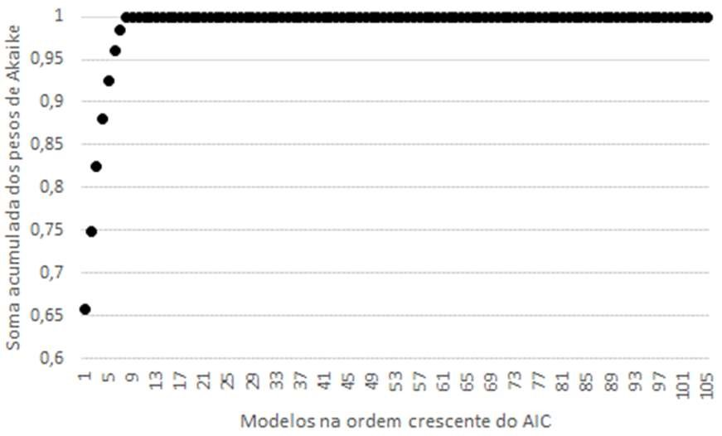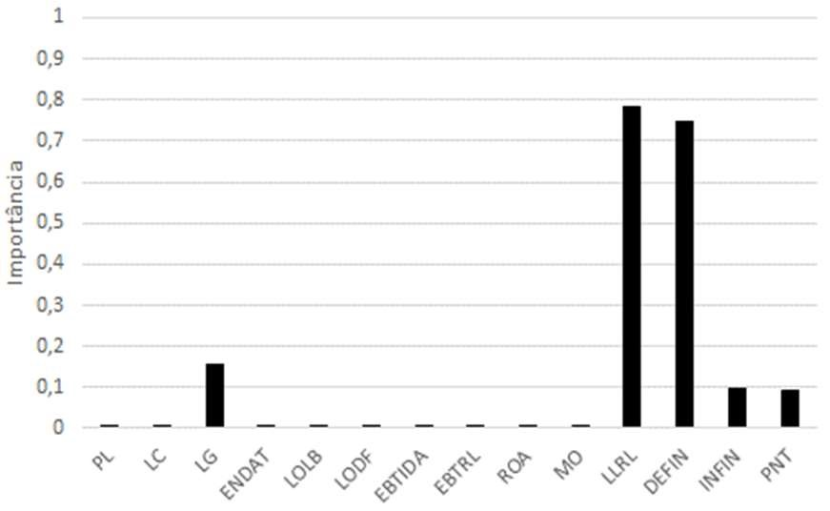

(
a
)

Pesos de Akaike acumulados
(
b
)

Importância das variáveis explicativas
Fonte: elaborado pelos autores, com base nos resultados dos modelos ajustados.

A importância de uma variável explicativa pode ser avaliada pela soma dos pesos de Akaike de todos os modelos que incluem a variável (CALCAGNO; MAZANCOURT, 2010). Aplicando este conceito aos 105 modelos selecionados obteve-se o gráfico de barras na Figura 3(b), no qual são destacadas as cinco variáveis presentes nos oito modelos selecionados: LLRL (grau de importância 0,78), DEFIN (0,75), LG (0,16), INFIN (0,1) e PNT (0,09).
Em cada modelo ajustado foram avaliados os valores das taxas de verdadeiros positivos (sensibilidade) e verdadeiros negativos (especificidade) para diferentes limiares de discriminação. Assim, foi possível construir a curva ROC para cada modelo e quantificar a área sob a curva (AUC), uma métrica usual na avaliação da qualidade de classificadores, sendo que o classificador perfeito tem a maior estatística AUC. As curvas ROC de todos os 105 modelos selecionados são apresentadas na Figura 4, entre as quais destacam-se as curvas em preto com as maiores áreas sob a curva ROC e que correspondem aos oito modelos na Tabela 4.

Figura 4 - Curvas ROC dos 105 modelos
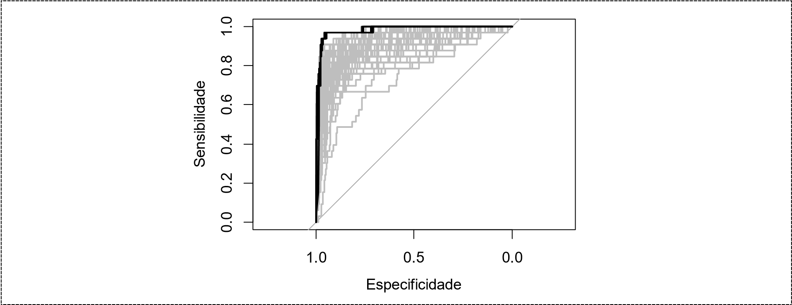
Fonte: elaborado pelos autores, com base nos resultados dos modelos ajustados.

Visando avaliar a robustez dos resultados obtidos considerou-se uma amostra maior, formada por observações no período 2011-2017. Seguindo o mesmo procedimento utilizado na análise do período 2011-2015, para além dos 18 modelos de regressão com apenas uma variável explicativa, foram analisados 91 modelos que correspondem ao total de combinações de 14 indicadores tomados 2 a 2, 364 modelos que correspondem às combinações de 14 indicadores tomados 3 a 3 e assim, sucessivamente até modelos com 6 indicadores, perfazendo um total de 6.479 modelos ajustados. Novamente os modelos com mais de seis indicadores não apresentaram todos os coeficientes de regressão estatisticamente significativos e, portanto, a busca exaustiva não avançou para além de seis indicadores. Entre os modelos analisados foram retidos apenas os modelos com todos os coeficientes de regressão estatisticamente significativos ao nível de 10% e com sinais dos coeficientes de regressão compatíveis com as expectativas a priori. Ao final foram selecionados 134 modelos, conforme a Tabela 5.

Tabela 5 – Modelos avaliados e selecionados
Número de variáveis explicativas | Número de modelos ajustados | Número de modelos com coeficientes de regressão estatisticamente significativos e com os sinais esperados
1 | 18 | 14
2 | 91 | 56
3 | 364 | 54
4 | 1.001 | 10
5 | 2.002 | 0
6 | 3.003 | 0
Total de modelos | 6.479 | 134
Fonte: elaborado pelos autores, com base nos resultados dos modelos ajustados.

Na sequência, os 134 modelos selecionados foram ordenados na ordem crescente da estatística AIC. Conforme ilustrado na Figura 5(a), os 29 primeiros modelos concentram 99.9% da soma dos pesos de Akaike acumulados.
Os indicadores presentes nos melhores modelos incluem o lucro líquido (LLRL), a dependência financeira (DEFIN), independência financeira (INFIN), perdas não técnicas (PNT), liquidez geral (LG), patrimônio líquido (PL), EBTIDA, lucro operacional (LODF), retorno sobre o ativo (ROA) e margem operacional (MO). Portanto, em relação aos modelos estimados com dados de 2011-2015 foram acrescidos mais cinco indicadores: PL, EBTIDA, LODF, ROA e MO. Os cinco indicadores incluídos aparecem em 12 dos 29 modelos e sempre acompanhados de LLRL, DEFIN, INFIN, LG ou PNT. O grau de importância de cada variável explicativa é ilustrado na Figura 5(b), na qual observa-se que as variáveis mais importantes correspondem às cinco variáveis identificadas na análise com dados do período 2011-2015, i.e., DEFIN (0,6), INFIN (0,42), PNT (0,36), LG (0,31) e LLRL (0,27).

Figura 5 - Resultados para o período 2011-2017
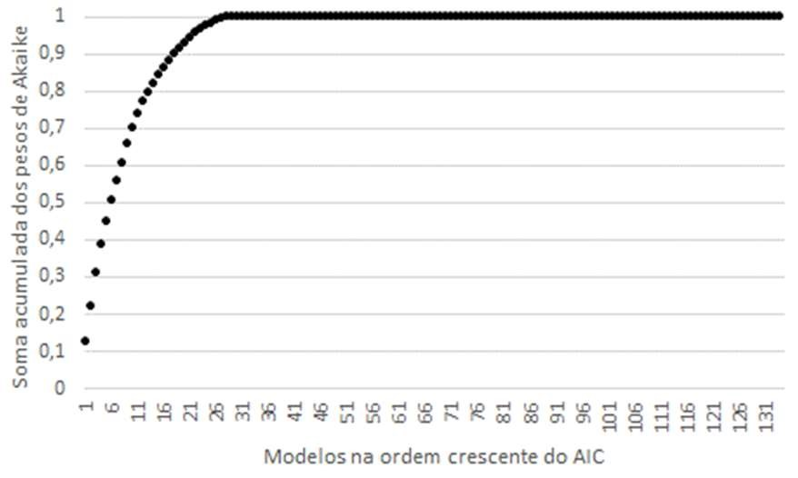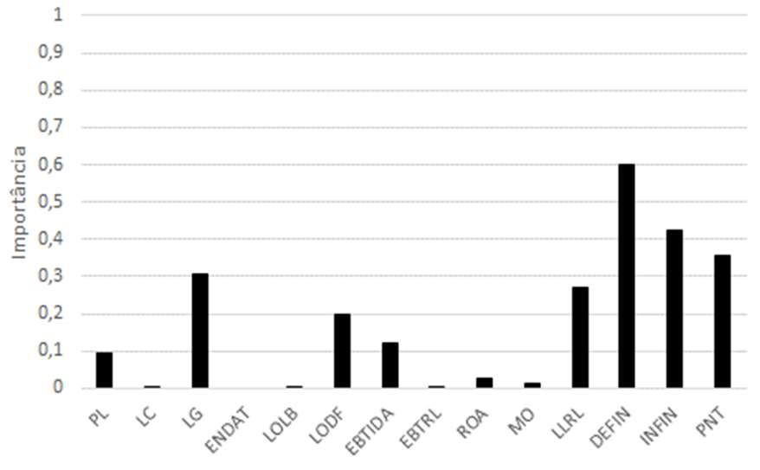

(
a
)

Pesos de Akaike acumulados
(
b
)

Importância das variáveis explicativas
Fonte: elaborado pelos autores, com base nos resultados dos modelos ajustados.
As curvas ROC de todos os 134 modelos selecionados são apresentadas na Figura 6, entre as quais destacam-se as curvas em preto com as maiores áreas sob a curva ROC e que correspondem aos 29 melhores modelos.

Figura 6 - Curvas ROC dos 134 modelos
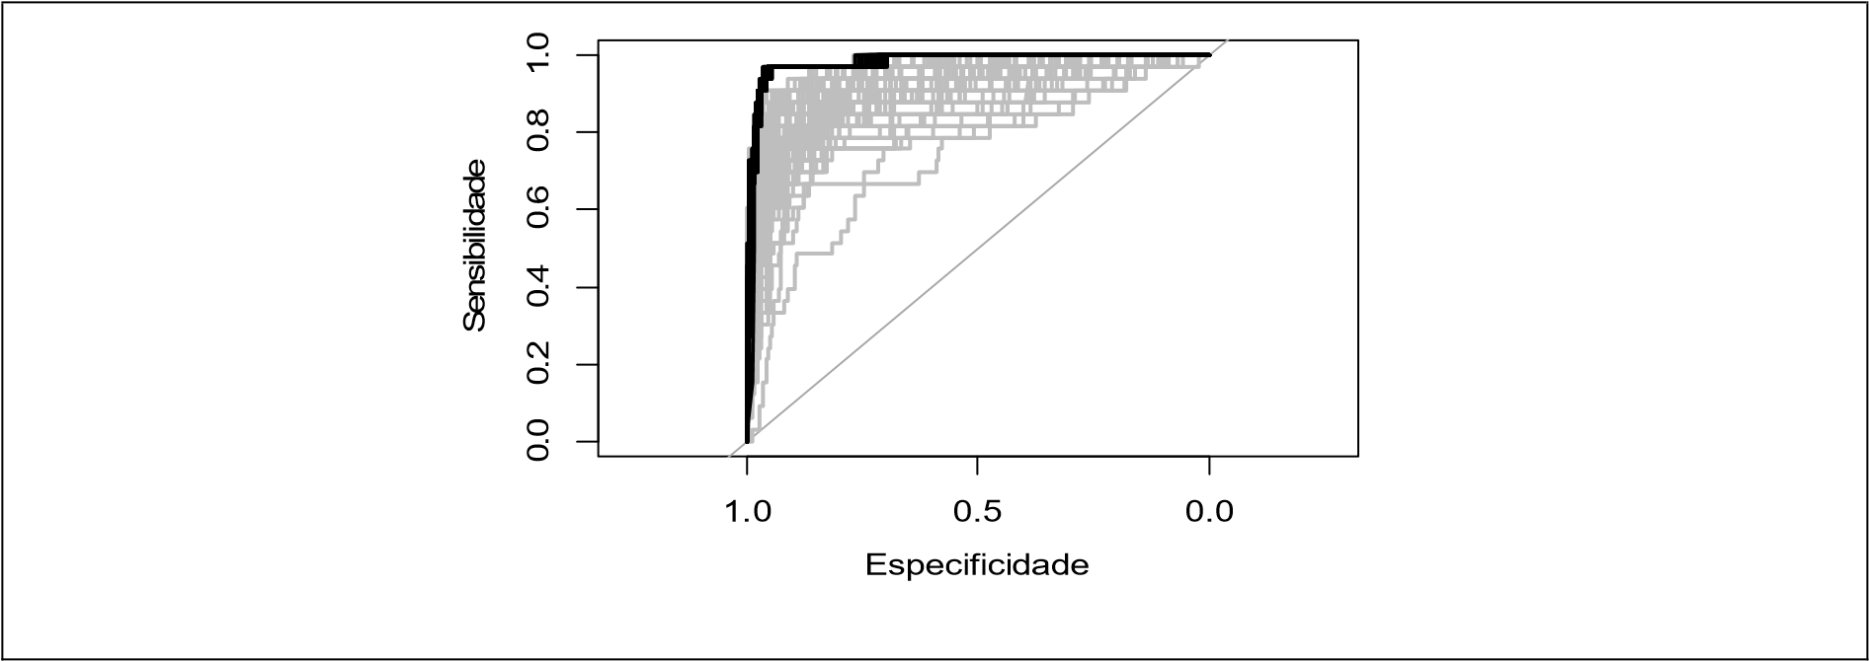
Fonte: elaborado pelos autores, com base nos resultados dos modelos ajustados.

6 Considerações Finais
A possibilidade de prever a ocorrência de insolvência em tempo anterior a sua ocorrência favorece a gestão empresarial que desse modo, poderá atuar com decisões capazes de reverter tal processo. O objetivo deste trabalho foi identificar os indicadores econômicos e financeiros mais relevantes para a previsibilidade de insolvência, 1 ano à frente, das distribuidoras de energia elétrica que atuam no Brasil.
Os dados foram extraídos das informações das demonstrações contábeis das distribuidoras de energia elétrica listadas no endereço eletrônico da Aneel, abrangendo o período de 2011 a 2018.
Numa primeira análise conduziu-se uma triagem dos indicadores com o auxílio de modelos de regressão logística, para dados em painel, com apenas uma variável explicativa. Os resultados obtidos mostraram que, com exceção dos indicadores ENDF, ENTOT, ROE, EBTDF, todas os demais indicadores possuem boa capacidade de discriminar as empresas em solventes e insolventes 1 ano à frente, além de possuírem consonância com a teoria contábil. Assim a busca por um modelo capaz de prever a insolvência passou a utilizar apenas 14 dos 18 indicadores pré-selecionados.
As correlações entre os indicadores mostraram que há um certo grau de redundância entre eles e, portanto, visando a construção de modelos parcimoniosos, não é desejável incluílos todos em um mesmo modelo. Assim, a partir dos 14 indicadores identificados pela triagem inicial conduziu-se uma busca exaustiva por modelos de regressão logística para dados em painel, com diferentes combinações de indicadores como variáveis explicativas, capazes de prever a insolvência 1 ano à frente, com todos os coeficientes de regressão estatisticamente significativos ao nível de 10% e compatíveis com as expectativas da teoria contábil.
Na análise para o período 2011-2015 foram ajustados 6.479 modelos, mas somente 105 destes foram considerados válidos, segundo os critérios supracitados, e apenas 8 foram selecionados. Os resultados da análise para o período 2011-2015 permitiram identificar que os melhores indicadores para predição da insolvência 1 ano à frente são liquidez geral, lucro líquido, dependência financeira, independência financeira e perdas não técnicas. Para confirmação da robustez da modelagem utilizou-se a mesma metodologia na análise do período 2011-2017, os novos resultados revelaram a presença de mais cinco indicadores, porém liquidez geral, lucro líquido, dependência/independência financeira e as perdas não técnicas continuaram sendo os indicadores mais relevantes. Por fim, vale destacar que a busca exaustiva com modelos de regressão logística para dados em painel mostrou-se promissora na identificação dos indicadores relevantes para a previsão de insolvência das distribuidoras de energia elétrica.

Referências

AGÊNCIA NACIONAL DE ENERGIA ELÉTRICA – ANEEL. Resolução Normativa nº 396/2010. Institui a Contabilidade Regulatória e aprova alterações no Manual de Contabilidade do Setor Elétrico, instituído pela Resolução ANEEL nº 444, de 26 de outubro de 2001. 23 fev. 2010. Disponível em: http://www.aneel.gov.br/cedoc/ren2010396.pdf. Acesso em: 21 out.
2021.

AGÊNCIA NACIONAL DE ENERGIA ELÉTRICA – ANEEL. Nota Técnica nº 353/2014
SFF/ANEEL. Abertura de Consulta Pública visando coletar subsídios para a formalização e o aprimoramento da fiscalização do equilíbrio econômico e financeiro das distribuidoras de energia elétrica, compreendendo a instituição de indicadores públicos de sustentabilidade. 16 dez. 2014.

AGÊNCIA NACIONAL DE ENERGIA ELÉTRICA – ANEEL. Gestão de Dados e
Normatização Contábil. 2018. Disponível em: https://www.aneel.gov.br/gestao-de-dados-enormatizacao-contabil. Acesso em: 21 out. 2021.

AGÊNCIA NACIONAL DE ENERGIA ELÉTRICA – ANEEL. Nota Técnica nº 01/2020 GMSE/ANEEL. Avaliação inicial dos efeitos da pandemia do COVID-19 no setor elétrico brasileiro, com apresentação de propostas a serem avaliadas, de curto e médio prazo, para o enfrentamento. 16 abr. 2020.

ALAMINOS, D.; DEL CASTILLO, A.; FERNÁNDEZ, M.Á. A global model for bankruptcy prediction. PLoS ONE, [s.l.], v. 11, n. 11, p. 1-18, November 23 2016. Disponível em:
https://doi.org/10.1371/journal.pone.0208476. Acesso em: 21 out. 2021.

ALTMAN, E.I. Financial ratios, discriminant analysis and the prediction of corporate bankruptcy. The Journal of Finance, [s.l.], v. 23, n. 4, p. 589-609, September 1968. Disponível em: https://doi.org/10.2307/2978933. Acesso em: 21 out. 2021.

ASSAF NETO, A. Estrutura e análise de balanços: um enfoque econômico-financeiro. 11.
ed. São Paulo: Atlas, 2015. 392 p.

BALCAEN, S.; OOGHE, H. 35 years of studies on business failure: an overview of the classic statistical methodologies and their related problems. The British Accounting Review, [s.l.], v. 38, n. 1, p. 63-93, March 2006. Disponível em: https://doi.org/10.1016/j.bar.2005.09.001. Acesso em: 21 out. 2021.

BENJÓ, I. Fundamentos de Economia da Regulação. Rio de Janeiro: Thex Ed., 1999. 149 p.

BRESSAN, V.G.F.; BRAGA, M.J.; BRESSAN, A.A.; RESENDE FILHO, M.A. Avaliação de insolvência em cooperativas de crédito: uma aplicação do sistema PEARLS. Revista de Administração Mackenzie, São Paulo, v. 12, n. 2, p. 113-144, mar./abr. 2011. Disponível em: https://doi.org/10.1590/S1678-69712011000200006. Acesso em: 21 out. 2021.

BRIGHAM, E.F.; EHRHARDT, M. C. Administração financeira: teoria e prática. 3. ed. São Paulo: Cengage Learning, 2016. 969 p.

BRITO, G.A.S.; ASSAF NETO, A.; CORRAR, L.J. Sistema de classificação de risco de crédito: uma aplicação a companhias abertas no Brasil. Revista Contabilidade & Finanças, São Paulo, v. 20, n. 51, p. 28-43, set./dez. 2009. Disponível em: https://doi.org/10.1590/S151970772009000300003. Acesso em: 21 out. 2021.

BRUCE, P.; BRUCE, A. Practical Statistics for Data Scientists: 50 essential concepts. Sebastopol: O’Reilly, 2017. 318 p.

BRUGNI, T.V.; RODRIGUES, A.; CRUZ, C.F.; SZUSTER, N. IFRIC 12, ICPC 01 e contabilidade regulatória: influências na formação de tarifas do setor de energia elétrica. Sociedade, Contabilidade e Gestão, Rio de Janeiro, v. 7, n.2, p. 104-119, jul./dez. 2012.
Disponível em: http://www.atena.org.br/revista/ojs-2.2.3-
06/index.php/ufrj/article/viewArticle/1497. Acesso em: 21 out. 2021.

BURNHAM, K.P.; ANDERSON, D.R. Model selection and multimodel inference: a practical information-theoretic approach. New York: Springer-Verlag, 2002.

CABRAL, M.S.; GONÇALVES, M.H. Análise de dados longitudinais: minicurso do XIX Congresso da Sociedade Portuguesa de Estatística, Lisboa: Edições SPE, 2011. 156 p. Disponível em: https://www.spestatistica.pt/publicacoes/publicacao/analise-de-dadoslongitudinais. Acesso em: 21 out. 2021.

CALCAGNO, V.; MAZANCOURT, C. glmulti: An R package for easy automated model selection with (generalized) linear models. Journal of Statistical Software, Innsbruck, v. 34, n. 12, p. 1-29, may 2010. Disponível em: https://doi.org/10.18637/jss.v034.i12. Acesso em: 21 out. 2021.

CARVALHO, P.F.C. Análise da sustentabilidade econômico-financeira das distribuidoras do setor elétrico do Brasil. Orientador: Adriano Rodrigues. 2016. 87 f. Dissertação (Mestrado em Administração) - Instituto COPPEAD de Administração, Universidade Federal do Rio de Janeiro, Rio de Janeiro, 2016. Disponível em: http://gesel.ie.ufrj.br/app/webroot/files/IFES/BV/carvalho28.pdf. Acesso em: 21 out. 2021.

CERATTI, R.K. Modelos para análise de dados não-normais multivariados longitudinais. Orientador: Afrânio Márcio Corrêa Vieria. 2013. 65 f. Dissertação (Mestrado em Estatística) - Departamento de Estatística, Instituto de Ciências Exatas, Universidade de Brasília, Brasília,
2013. Disponível em: https://repositorio.unb.br/bitstream/10482/19152/1/2013_RubemKalpperCeratti.pdf. Acesso em: 21. out. 2021.

FREES, E.W. Longitudinal and Panel Data: analysis and applications in the social sciences. New York: Cambridge, 2006. 484 p.

GANIM, A. Setor elétrico brasileiro: aspectos regulamentares. 3. ed. Rio de Janeiro: Synergia, 2019. 848 p.

GITMAN, L.J. Princípios de administração financeira. 12. ed. São Paulo: Pearson Prentice Hall, 2010. 800 p.

GONÇALVES, M.H.; CABRAL, M.S.; AZZALINI, A. The R package bild for the analysis of binary longitudinal data. Journal of Statistical Software, Innsbruck, v. 46, n. 9, p. 1-17, feb. 2012. Disponível em: https://doi.org/10.18637/jss.v046.i09. Acesso em: 21 out. 2021.

GUIMARÃES, P.R.F; RESENDE FILHO, M.A. Uma aplicação do modelo de regressão logística na previsão de falência empresarial no Brasil. Revista Brasileira de Economia de Empresas, Brasília, v. 18, n. 2, p. 21-42, 2018. Disponível em: https://portalrevistas.ucb.br/index.php/rbee/article/view/7963/5932. Acesso em: 21 out. 2021.

HORTA, R.A.M.; BORGES, C.C.H.; CARVALHO, F.A.A.; ALVES, F.J.S. Previsão de insolvência: uma estratégia para balanceamento da base de dados utilizando variáveis contábeis de empresas brasileiras. Sociedade, Contabilidade e Gestão, Rio de Janeiro, v. 6, n. 2, p. 2136, jul./dez. 2011. Disponível em: https://doi.org/10.21446/scg_ufrj.v6i2.13236. Acesso em: 21 out. 2021.

KACZMAREK, J. Estimation of the logistic regression model for company bankruptcy. Contemporary Management Quarterly, Kraków, v. 1, p. 20-31, 2012. Disponível em:
https://core.ac.uk/reader/229257572. Acesso em: 21 out. 2021.

LEITE, D.A.; PESSANHA, J.F.M.; SIMÕES, P.F.M.; CALILI, R.F.; SOUZA, R.C. A Stochastic Frontier Model for Definition of Non-Technical Loss Targets. Energies, Basel, v. 13, n. 12, p. 1-20, 2020. Disponível em: https://doi.org/10.3390/en13123227. Acesso em: 21 out. 2021.

MARION, J. C. Análise das demonstrações contábeis: contabilidade empresarial. 2. ed. São Paulo: Atlas, 2002. 302 p.

MARION, J. C. Contabilidade empresarial. 17. ed. São Paulo: Atlas, 2015. 536 p.

OHLSON, J.A. Financial ratios and the probabilistic prediction of bankruptcy. Journal of Accounting Research, Chicago, v. 18, n. 1, p. 109-131, Spring 1980. Disponível em:
https://www.jstor.org/stable/2490395. Acesso em: 21 out. 2021.

PAGE, S.E. The model thinker, what you need to know to make data work for you. New York: Basic Books, 2018. 429 p.

PESSANHA, J.F.M.; SOUZA, R.C.; LAURENCEL, L.C. Um modelo de análise envoltória de dados para o estabelecimento de metas de continuidade do fornecimento de energia elétrica. Pesquisa Operacional, Rio de Janeiro, v. 27, n. 1, abril 2007. Disponível em:
https://doi.org/10.1590/S0101-74382007000100004. Acesso em: 21 out. 2021.

R CORE TEAM. The R project for statistical computing. 2019. Disponível em: https://www.r-project.org. Acesso em: 21 out. 2021.

RIVERA, R.; ESPOSITO, A.S.; TEIXEIRA, I. Redes elétricas inteligentes (smart grid): oportunidade para adensamento produtivo e tecnológico local. Revista do BNDES, Rio de
Janeiro, n. 40, p. 43-84, dez. 2013. Disponível em: https://web.bndes.gov.br/bib/jspui/handle/1408/1421. Acesso em: 21 out. 2021.

SCALZER, R.S.; RODRIGUES, A.; MACEDO, M.Á.S. Insolvência empresarial: um estudo sobre as distribuidoras de energia elétrica brasileiras. Revista Contemporânea de Contabilidade, Florianópolis, v. 12, n. 27, p. 27-60, set./dez. 2015. Disponível em: https://doi.org/10.5007/2175-8069.2015v12n27p27. Acesso em: 21 out. 2021.

SCHWAB, K. A quarta revolução industrial. São Paulo: Edipro, 2016. 160 p.

SHI, Y.; LI, X. An overview of bankruptcy prediction models for corporate firms: A systematic literature review. Intangible Capital, Terrassa, v. 15, n. 2, p. 114-127, 2019. Disponível em: https://doi.org/10.3926/ic.1354. Acesso em: 21 out. 2021.

SILVA NETA, M.A.; SOEIRO, T.M.; ARAÚJO, J.G.N.; PRAZERES, R.V.; ARAÚJO, J.G.; MEDEIROS, P.M. Reflexos da privatização nos indicadores econômicos e financeiros das cooperativas de energia elétrica do estado de Pernambuco. Contabilometria – Brazilian Journal of Quantitative Methods Applied do Accounting, Monte Carmelo, v. 4, n. 2, p. 98-
113, jul./dez. 2017. Disponível em: http://www.fucamp.edu.br/editora/index.php/contabilometria/article/view/877. Acesso em: 21 out. 2021.

WAGENMAKERS, E.J.; FARREL, S. AIC model selection using Akaike weights. Psychonomic Bulletin & Review, [s.l.], v. 11, n. 1, p. 192-196, feb. 2004. Disponível em: https://doi.org/10.3758/BF03206482. Acesso em: 21 out. 2021.

ZYLBERSZTAJN, D.; LINS, C. (org.). Sustentabilidade e geração de valor: transição para o século XXI. Rio de Janeiro: Elsevier, 2010. 210 p.

